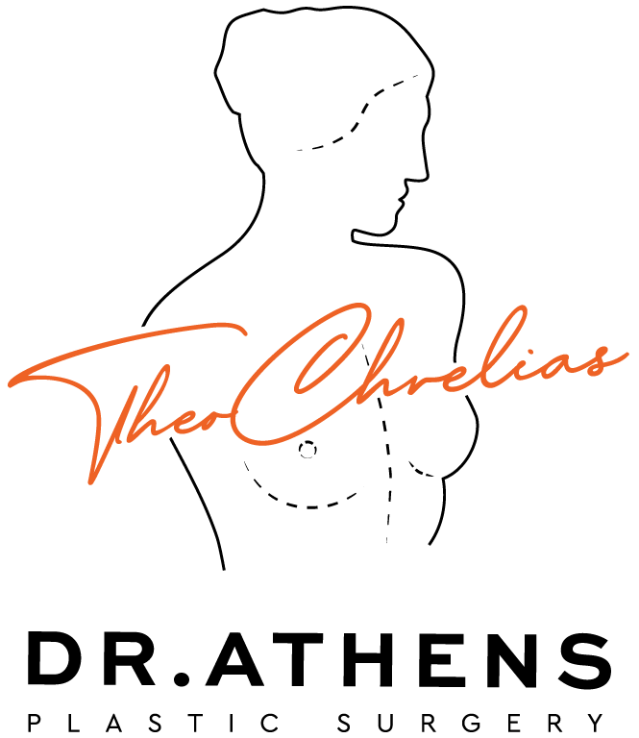

ΧΕΙΡΟΥΡΓΙΚΗ ΤΗΣ ΠΤΩΣΗΣ ΜΑΣΤΩΝ - ΜΑΣΤΟΠΗΞΙΑ

Αυτό το ενημερωτικό έντυπο ως συμπλήρωμα της πρώτης σας συμβουλευτικής επίσκεψης, για να προσπαθήσει να απαντήσει σε όλες τις ερωτήσεις που μπορεί να έχετε αν σκέφτεστε να υποβληθείτε σε χειρουργική της πτώσης μαστών. Ο σκοπός αυτού του εγγράφου είναι να σας παρέχει όλα τα απαραίτητα και ουσιώδη στοιχεία πληροφόρησης για να σας επιτρέψει να λάβετε την απόφασή σας με πλήρη επίγνωση. Επομένως, σας συνιστάται να το διαβάσετε με μεγάλη προσοχή.

ΟΡΙΣΜΟΣ
Η πτώση μαστών ορίζεται ως η χαλάρωση του μαστού και η διάταση του δέρματος που τον περιβάλλει. Ο μαστός βρίσκεται σε πολύ χαμηλή θέση και συχνά είναι «άδειος» στο άνω μέρος του.
Η πτώση μπορεί να υπάρχει εξ αρχής, αλλά συμβαίνει συχνότερα μετά από σημαντική απώλεια βάρους ή μετά από εγκυμοσύνη με θηλασμό. Μπορεί να είναι μεμονωμένη: τότε μιλάμε για καθαρή πτώση. Μπορεί επίσης να σχετίζεται με κάποιο βαθμό υπερτροφίας μαστού (μεγάλο στήθος), η οποία μπορεί να μειωθεί κατόπιν αιτήματος.
Αντίστροφα, μπορεί να παρατηρηθεί πτώση μαστών στο πλαίσιο ενός πολύ μικρού μαστού (υποπλασία ή υποτροφία μαστών), η οποία μπορεί τότε ενδεχομένως να αντισταθμιστεί με την προσθήκη ενός ενθέματος (πρόθεσης) μαστού ή με μεταφορά λίπους.
Αυτές οι σωματικές αλλοιώσεις, μερικές φορές μείζονες, καθώς και η ψυχική δυσφορία που προκαλούν, προσδίδουν έναν θεραπευτικό σκοπό σε αυτή την επανορθωτική χειρουργική πράξη. Αυτά τα αισθητικά ελαττώματα δεν δικαιολογούν κάλυψη από την Κοινωνική Ασφάλιση (σημ.: αναφέρεται στο γαλλικό σύστημα υγείας).

ΣΤΟΧΟΙ
Η χειρουργική επέμβαση έχει ως στόχο να επανατοποθετήσει τη θηλαία άλω και τη θηλή στη σωστή θέση, να συγκεντρώσει και να ανορθώσει τον αδένα και να αφαιρέσει το πλεονάζον δέρμα, προκειμένου να επιτευχθούν δύο αρμονικοί, όμορφα σχηματισμένοι και ανορθωμένοι μαστοί.

ΑΡΧΕΣ
Η επέμβαση συνίσταται στην αναδιαμόρφωση του μαστού, ενεργώντας στο δερματικό περίβλημα και στον αδενικό ιστό. Ο αδένας συγκεντρώνεται και τοποθετείται σε σωστή θέση.
Στη συνέχεια πρέπει να προσαρμοστεί το δερματικό περίβλημα, γεγονός που επιβάλλει την αφαίρεση της περίσσειας του δέρματος ώστε να εξασφαλιστεί καλή στήριξη και ωραίο σχήμα στον νέο μαστό. Αυτές οι ενέργειες επιτρέπουν την επανατοποθέτηση της θηλαίας άλω και της θηλής που βρίσκονταν πολύ χαμηλά.
Τα άκρα του δέρματος που κόπηκαν ράβονται στο τέλος της επέμβασης: αυτές οι ραφές είναι η αιτία των ουλών.

Οι Ουλές
Σε περίπτωση πολύ σημαντικής πτώσης, η ουλή έχει σχήμα ανεστραμμένου T με τρία συστατικά:
- Περιθηλαία: Γύρω από τη θηλαία άλω, ανάμεσα στο σκούρο και το λευκό δέρμα.
- Κάθετη: Ανάμεσα στον κάτω πόλο της θηλαίας άλω και την υπομαστιαία πτυχή.
- Οριζόντια: Κρυμμένη μέσα στην υπομαστιαία πτυχή. Το μήκος της οριζόντιας ουλής είναι ανάλογο με τη βαρύτητα της πτώσης.
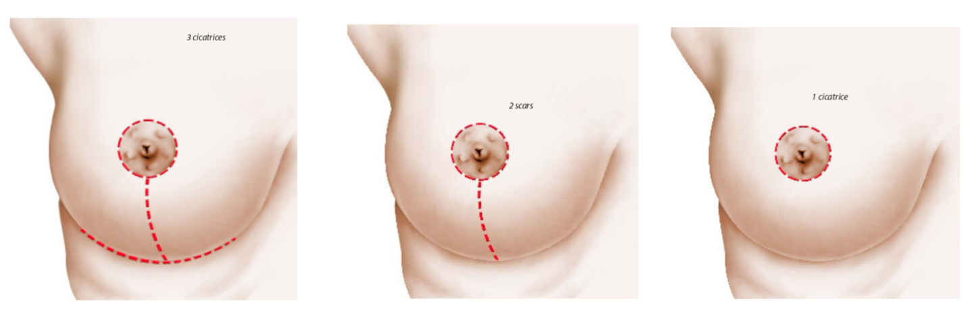
Πιο συχνά, παρουσία μέτριας πτώσης μαστών, μπορεί να πραγματοποιηθεί μια μέθοδος που ονομάζεται «κάθετη», η οποία επιτρέπει την κατάργηση της εγκάρσιας ουλής στην υπομαστιαία πτυχή και τη μείωση των ουλών στα περιθηλαία και κάθετα συστατικά τους.
Σε ορισμένες περιπτώσεις πολύ ήπιας πτώσης μαστών, είναι δυνατόν να χρησιμοποιηθεί μια τεχνική που επιτρέπει τη διόρθωση της χαλάρωσης αποκλειστικά με μια ουλή γύρω από τη θηλαία άλω (περιθηλαία).
Τέλος, όταν η πτώση συνδυάζεται με ανεπάρκεια όγκου (υποπλασία μαστού), μπορεί να είναι επιθυμητή η τοποθέτηση, στον ίδιο χειρουργικό χρόνο, μιας πρόθεσης (ενθέματος) για να δοθεί ξανά στον μαστό ικανοποιητικός όγκος, ή συμπλήρωμα λίπους για τη βελτίωση του ντεκολτέ. Σε αυτή την περίπτωση, η επιφάνεια του δέρματος που αφαιρείται είναι λιγότερο σημαντική και επομένως οι ουλές πιο σύντομες. Είναι τότε μερικές φορές δυνατό να αφαιρεθεί η περίσσεια δέρματος γύρω από την άλω και έτσι να περιοριστεί η ουλή μόνο σε έναν περιθηλαίο κύκλο.
Μια πλαστική μαστών για πτώση μπορεί να πραγματοποιηθεί από το τέλος της ανάπτυξης και πέρα, καθ' όλη τη διάρκεια της ζωής.
Μια μελλοντική εγκυμοσύνη είναι φυσικά δυνατή. Ο θηλασμός, από την πλευρά του, είναι τις περισσότερες φορές εφικτός μετά από πλαστική μαστών. Ωστόσο, δεν μπορούμε να το υποσχεθούμε σε όλες τις περιπτώσεις και πρέπει να αναφερθεί ο κίνδυνος αδυναμίας θηλασμού μετά από ορισμένες πλαστικές μαστών για πτώση.
Ο κίνδυνος εμφάνισης καρκίνου δεν αυξάνεται από αυτή την επέμβαση.

ΠΡΙΝ ΤΗΝ ΕΠΕΜΒΑΣΗ
Ένας τυπικός προεγχειρητικός έλεγχος πραγματοποιείται σύμφωνα με τις ιατρικές συνταγές. Ο αναισθησιολόγος θα σας δει σε επίσκεψη το αργότερο 48 ώρες πριν την επέμβαση. Εκτός από τις τυπικές προεγχειρητικές εξετάσεις, συνταγογραφείται ακτινολογικός έλεγχος του μαστού (μαστογραφία, υπερηχογράφημα).

ΤΟ ΖΗΤΗΜΑ ΤΟΥ ΚΑΠΝΙΣΜΑΤΟΣ
Τα επιστημονικά δεδομένα είναι, επί του παρόντος, ομόφωνα ως προς τις βλαβερές συνέπειες της κατανάλωσης καπνού τις εβδομάδες που περιβάλλουν μια χειρουργική επέμβαση. Αυτές οι επιπτώσεις είναι πολλαπλές και μπορούν να προκαλέσουν μείζονες επιπλοκές στις ουλές, αποτυχίες της χειρουργικής επέμβασης και να ευνοήσουν τη μόλυνση των εμφυτεύσιμων υλικών (π.χ. ενθέματα μαστού).
Για επεμβάσεις που περιλαμβάνουν αποκόλληση δέρματος, όπως η κοιλιοπλαστική, οι χειρουργικές επεμβάσεις μαστού ή το λίφτινγκ προσώπου-λαιμού, το κάπνισμα μπορεί επίσης να είναι η αιτία σοβαρών δερματικών επιπλοκών. Εκτός από τους κινδύνους που συνδέονται άμεσα με τη χειρουργική πράξη, το κάπνισμα μπορεί να ευθύνεται για αναπνευστικές ή καρδιακές επιπλοκές κατά τη διάρκεια της αναισθησίας.
Υπό αυτό το πρίσμα, η κοινότητα των πλαστικών χειρουργών συμφωνεί στο αίτημα για πλήρη διακοπή του καπνίσματος τουλάχιστον έναν μήνα πριν την επέμβαση και έως την επούλωση (γενικά 15 ημέρες μετά την επέμβαση). Το ηλεκτρονικό τσιγάρο πρέπει να αντιμετωπίζεται με τον ίδιο τρόπο.
Εάν καπνίζετε, μιλήστε με τον χειρουργό σας και τον αναισθησιολόγο σας. Μπορεί να σας προταθεί συνταγογράφηση υποκατάστατου νικοτίνης. Την ημέρα της επέμβασης, στην παραμικρή αμφιβολία, μπορεί να σας ζητηθεί τεστ νικοτίνης ούρων και σε περίπτωση θετικού αποτελέσματος, η επέμβαση μπορεί να ακυρωθεί από τον χειρουργό.
Η διακοπή τυχόν από του στόματος αντισύλληψης μπορεί να απαιτηθεί, ειδικά σε περίπτωση ύπαρξης παραγόντων κινδύνου (παχυσαρκία, κακή φλεβική κατάσταση, διαταραχή πήξης). Κανένα φάρμακο που περιέχει ασπιρίνη δεν πρέπει να λαμβάνεται τις 10 ημέρες που προηγούνται της επέμβασης.

ΤΥΠΟΣ ΑΝΑΙΣΘΗΣΙΑΣ ΚΑΙ ΤΡΟΠΟΣ ΝΟΣΗΛΕΙΑΣ
Τύπος αναισθησίας: Πρόκειται για γενική αναισθησία, κατά τη διάρκεια της οποίας κοιμάστε εντελώς.
Τρόπος νοσηλείας: Συνήθως απαιτείται νοσηλεία μίας έως δύο ημερών. Ωστόσο, σε ορισμένες περιπτώσεις, η επέμβαση μπορεί να πραγματοποιηθεί σε εξωτερική βάση (ambulatoire), δηλαδή με έξοδο την ίδια ημέρα μετά από μερικές ώρες παρακολούθησης.

Η ΕΠΕΜΒΑΣΗ
Κάθε χειρουργός υιοθετεί μια τεχνική που είναι δική του και την οποία προσαρμόζει σε κάθε περίπτωση για να επιτύχει τα καλύτερα αποτελέσματα. Στο τέλος της επέμβασης, κατασκευάζεται ένας διαμορφωτικός επίδεσμος, με ελαστικούς επιδέσμους σε σχήμα στηθόδεσμου. Ανάλογα με τον χειρουργό και τη βαρύτητα της πτώσης, η επέμβαση μπορεί να διαρκέσει από μιάμιση ώρα έως τρεις ώρες.

ΜΕΤΑ ΤΗΝ ΕΠΕΜΒΑΣΗ: Η ΜΕΤΕΓΧΕΙΡΗΤΙΚΗ ΠΟΡΕΙΑ
Η μετεγχειρητική πορεία είναι γενικά ελάχιστα επώδυνη, απαιτώντας μόνο απλά παυσίπονα. Πρήξιμο (οίδημα) και εκχυμώσεις (μελανιές) των μαστών, καθώς και δυσκολία στην ανύψωση των χεριών παρατηρούνται συχνά.
Ο πρώτος επίδεσμος αφαιρείται μετά από 24 έως 48 ώρες και αντικαθίσταται από έναν ελαφρύτερο επίδεσμο. Ο επίδεσμος θα αλλάζεται τακτικά μέχρι να επιτευχθεί η επούλωση. Η έξοδος γίνεται 24 έως 48 ώρες μετά την επέμβαση και στη συνέχεια η ασθενής εξετάζεται ξανά στο ιατρείο δύο έως τρεις ημέρες αργότερα. Τότε τοποθετείται ένας στηθόδεσμος που εξασφαλίζει καλή στήριξη/συμπίεση. Η χρήση αυτού του στηθόδεσμου συνιστάται για περίπου ένα μήνα, νύχτα και μέρα, μετά την επέμβαση.
Τα ράμματα, εάν δεν είναι απορροφήσιμα, αφαιρούνται μεταξύ της όγδοης και της εικοστής ημέρας μετά την επέμβαση. Πρέπει να προβλεφθεί ανάρρωση και άδεια από την εργασία διάρκειας 7 έως 10 ημερών. Συνιστάται να περιμένετε έναν έως δύο μήνες για να επαναλάβετε αθλητική δραστηριότητα.

ΤΟ ΑΠΟΤΕΛΕΣΜΑ
Δεν μπορεί να κριθεί παρά μόνο μετά από ένα έτος από την επέμβαση: το στήθος έχει τότε τις περισσότερες φορές ένα αρμονικό και φυσικό σχήμα, συμμετρικό ή πολύ κοντά στη συμμετρία. Πέρα από την τοπική βελτίωση, αυτή η επέμβαση έχει γενικά θετικό αντίκτυπο στην ισορροπία του βάρους, την άσκηση αθλημάτων, τις δυνατότητες ένδυσης και την ψυχολογική κατάσταση.
Απλώς πρέπει να έχετε την υπομονή να περιμένετε τον χρόνο που απαιτείται για την εξασθένιση των ουλών και να τηρείτε κατά τη διάρκεια αυτής της περιόδου καλή παρακολούθηση. Ο χειρουργημένος μαστός είναι ένας μαστός που παραμένει φυσικός και ευαίσθητος, ιδίως στις ορμονικές και βαρυτικές διακυμάνσεις. Σκοπός αυτής της χειρουργικής επέμβασης είναι να επιφέρει βελτίωση και όχι να επιτύχει την τελειότητα. Εάν οι επιθυμίες σας είναι ρεαλιστικές, το αποτέλεσμα που επιτυγχάνεται θα πρέπει να σας δώσει μεγάλη ικανοποίηση.

ΟΙ ΑΤΕΛΕΙΕΣ ΤΟΥ ΑΠΟΤΕΛΕΣΜΑΤΟΣ
Αφορούν κυρίως τις ουλές, οι οποίες αποτελούν αντικείμενο προσεκτικής παρακολούθησης: είναι συχνό να παίρνουν μια ροζ και πρησμένη όψη κατά τη διάρκεια του δεύτερου και τρίτου μετεγχειρητικού μήνα. Μετά από αυτό, γενικά ξεθωριάζουν σταδιακά για να γίνουν, με τον καιρό, λιγότερο ορατές. Μπορούν ωστόσο να παραμείνουν διευρυμένες, λευκές ή αντίθετα καφέ. Όσον αφορά τις ουλές, πρέπει να γνωρίζετε ότι εάν ξεθωριάζουν καλά, γενικά, με τον καιρό, δεν θα εξαφανιστούν εντελώς. Από αυτή την άποψη, δεν πρέπει να ξεχνάμε ότι αν ο χειρουργός είναι αυτός που κάνει τα ράμματα, η ουλή είναι έργο της ασθενούς (του οργανισμού της).
Μερικές φορές, μπορεί να επιμείνει μια ασυμμετρία των μαστών, είτε πρόκειται για τον όγκο, το ύψος, το μέγεθος ή τον προσανατολισμό των θηλαίων άλων. Σε όλες τις περιπτώσεις, μπορεί να γίνει μια δευτερογενής χειρουργική διόρθωση, αλλά πρέπει να περιμένετε τουλάχιστον ένα ή δύο χρόνια.

ΟΙ ΠΙΘΑΝΕΣ ΕΠΙΠΛΟΚΕΣ
Μια πλαστική μαστών για πτώση, αν και πραγματοποιείται για κίνητρα κυρίως αισθητικά, δεν παύει να είναι μια πραγματική χειρουργική επέμβαση, γεγονός που συνεπάγεται τους κινδύνους που είναι εγγενείς σε κάθε ιατρική πράξη, όσο ελάχιστη και αν είναι. Αυτή η πράξη παραμένει κυρίως υποκείμενη στους αστάθμητους παράγοντες που συνδέονται με τους ζωντανούς ιστούς, των οποίων οι αντιδράσεις δεν είναι ποτέ πλήρως προβλέψιμες.
Οι μετεγχειρητικές συνέπειες είναι γενικά απλές μετά από μια πλαστική μαστών. Ωστόσο, μπορούν να συμβούν επιπλοκές, ορισμένες γενικής φύσεως, εγγενείς σε κάθε χειρουργική πράξη, άλλες τοπικο-περιοχικές πιο ειδικές για την πλαστική μαστών. Πρέπει να διακρίνουμε τις επιπλοκές που συνδέονται με την αναισθησία από αυτές που συνδέονται με τη χειρουργική πράξη.
Όσον αφορά την αναισθησία, κατά τη διάρκεια της επίσκεψης, ο αναισθησιολόγος θα ενημερώσει ο ίδιος την ασθενή για τους αναισθητικούς κινδύνους. Πρέπει να γνωρίζετε ότι η αναισθησία προκαλεί στον οργανισμό αντιδράσεις μερικές φορές απρόβλεπτες και λιγότερο ή περισσότερο εύκολο να ελεγχθούν: το γεγονός της προσφυγής σε έναν απόλυτα ικανό Αναισθησιολόγο, που ασκεί σε ένα πραγματικά χειρουργικό πλαίσιο, καθιστά τους κινδύνους στατιστικά πολύ χαμηλούς. Πρέπει να γνωρίζετε, πράγματι, ότι οι τεχνικές, τα αναισθητικά προϊόντα και οι μέθοδοι παρακολούθησης έχουν κάνει τεράστια πρόοδο τα τελευταία τριάντα χρόνια, προσφέροντας βέλτιστη ασφάλεια, ειδικά όταν η επέμβαση πραγματοποιείται εκτός επείγοντος και σε άτομο με καλή υγεία.
Όσον αφορά τη χειρουργική πράξη: επιλέγοντας έναν εξειδικευμένο και ικανό Πλαστικό Χειρουργό, εκπαιδευμένο σε αυτόν τον τύπο επέμβασης, περιορίζετε στο μέγιστο αυτούς τους κινδύνους, χωρίς ωστόσο να τους εξαλείφετε εντελώς.
Ευτυχώς, οι πραγματικές επιπλοκές είναι σπάνιες μετά από μια πλαστική μαστών για πτώση που πραγματοποιείται σωστά. Στην πράξη, η τεράστια πλειοψηφία των επεμβάσεων διεξάγεται χωρίς κανένα πρόβλημα και οι ασθενείς είναι πλήρως ικανοποιημένες με το αποτέλεσμά τους. Παρόλα αυτά, και παρά τη χαμηλή συχνότητά τους, πρέπει να ενημερωθείτε για τις πιθανές επιπλοκές:
- Η εμφάνιση μιας λοίμωξης απαιτεί αντιβιοτική θεραπεία και μερικές φορές χειρουργική παροχέτευση.
- Ένα αιμάτωμα μπορεί να απαιτήσει μια ενέργεια εκκένωσης.
- Μια καθυστέρηση επούλωσης μπορεί μερικές φορές να παρατηρηθεί, η οποία επιμηκύνει τη μετεγχειρητική πορεία.
- Μια νέκρωση του δέρματος, του αδένα ή της θηλαίας άλω, που σπάνια παρατηρείται στην πράξη με τις σύγχρονες τεχνικές, μπορεί να ευθύνεται για καθυστέρηση της επούλωσης (ο κίνδυνος αυξάνεται πολύ από την καπνική δηλητηρίαση).
- Ένα γαγγραινώδες πυόδερμα (pyoderma gangrenosum): σπάνια και πολύ εξαιρετική επιπλοκή αυτοάνοσης προέλευσης. Είναι μια μορφή εκτεταμένης δερματικής νέκρωσης που ξεκινά με μια λευκωπή όψη του δέρματος και συνοδεύεται από έντονο πόνο. Πρόκειται για ημι-επείγουσα κατάσταση που επιβάλλει την άμεση επικοινωνία με τον χειρουργό σας, ο οποίος θα ξεκινήσει θεραπεία με κορτικοειδή με αντιβιοτική κάλυψη.
- Αλλοιώσεις της αισθητικότητας, ιδίως της θηλής, μπορούν μερικές φορές να επιμείνουν, ακόμη και αν η αισθητικότητα επανέρχεται τις περισσότερες φορές στο φυσιολογικό μέσα σε διάστημα 6 έως 18 μηνών.
- Κυρίως η εξέλιξη των ουλών μπορεί να είναι δυσμενής με την εμφάνιση υπερτροφικών ή ακόμη και χηλοειδών ουλών, απρόβλεπτης εμφάνισης και εξέλιξης, που μπορεί να θέσουν σε κίνδυνο την αισθητική όψη του αποτελέσματος και απαιτούν ειδικές τοπικές θεραπείες συχνά μακροχρόνιες.
Έτσι, στη συντριπτική πλειοψηφία των περιπτώσεων, αυτή η επέμβαση, καλά μελετημένη εκ των προτέρων και σωστά εκτελεσμένη, δίνει ένα πολύ αξιόλογο αποτέλεσμα, ακόμη και αν το αναπόφευκτο τίμημα των ουλών παραμένει το κύριο μειονέκτημα.
Συνολικά, δεν πρέπει να υπερεκτιμάτε τους κινδύνους, αλλά απλώς να συνειδητοποιήσετε ότι μια χειρουργική επέμβαση, ακόμη και φαινομενικά απλή, περιέχει πάντα ένα μικρό μερίδιο αβεβαιότητας. Η προσφυγή σε έναν εξειδικευμένο Πλαστικό Χειρουργό σας εξασφαλίζει ότι αυτός έχει την εκπαίδευση και την ικανότητα που απαιτούνται για να ξέρει να αποφεύγει αυτές τις επιπλοκές, ή να τις αντιμετωπίζει αποτελεσματικά εάν προκύψουν.

Αυτά είναι τα στοιχεία πληροφόρησης που θέλαμε να προσφέρουμε ως συμπλήρωμα στη συμβουλευτική. Σας συνιστούμε να διατηρήσετε αυτό το έγγραφο, να το ξαναδιαβάσετε μετά τη συμβουλευτική και να το
σκεφτείτε "με ηρεμία". Αυτή η σκέψη μπορεί να προκαλέσει νέες ερωτήσεις, για τις οποίες θα περιμένετε περαιτέρω πληροφορίες. Είμαστε στη διάθεσή σας για να συζητήσουμε περαιτέρω κατά τη διάρκεια μιας επόμενης συμβουλευτικής, ή ακόμα και τηλεφωνικά, ή ακόμα την ημέρα της επέμβασης, όπου θα ξανασυναντηθούμε πριν από την αναισθησία.

ΠΡΟΣΩΠΙΚΕΣ ΠΑΡΑΤΗΡΗΣΕΙΣ:
——————————————————————————————————————————————————————————————————————————————————————————————————————————————————————————————————————————————————————————————————————————————————————————————————————————————————————————————————————————————————————————————————————————————————————————————————————————————————————————————————————————————————————————————————————————————————————————————————————

